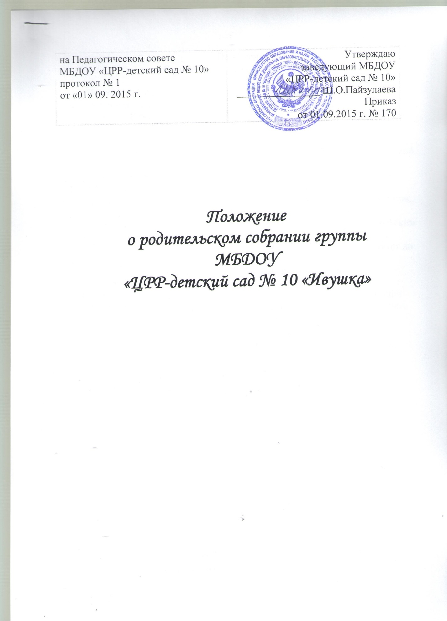

1. Общие положения.
1.1 Настоящее Положение разработано для МБДОУ № 10» (далее ДОУ) в соответствии с законом РФ «Об образовании», Семейным кодексом РФ, Уставом МБДОУ.
1.2. Родительское собрание - постоянный коллегиальный орган самоуправления, действующий в целях развития и совершенствования образовательного и воспитательного процесса, взаимодействия родительской общественности и ДОУ.
1.3. В состав Родительского собрания входят все родители (законные представители) воспитанников, посещающих ДОУ (по группам).
1.4. Решения Родительского собрания рассматриваются на Совете педагогов, педагогическом совете и при необходимости на Общем собрании ДОУ.
1.5. Изменения и дополнения в настоящее Положение вносятся Родительским собранием ДОУ и принимаются на его заседании.
1.6. Срок данного Положения не ограничен. Данное Положение действует до принятия нового.
2. Основные задачи Родительского собрания.
2.1. Основными задачами Родительского собрания являются:
* Совместная работа родительской общественности и ДОУ по реализации государственной, городской политики в области дошкольного образования.
* Рассмотрение и обсуждение основных направлений развития ДОУ.
* Обсуждение и утверждение дополнительных платных услуг в ДОУ.
- Координация действий родительской общественности и педагогического коллектива ДОУ по вопросам образования, воспитания, оздоровления и развития воспитанников.
3. Функции Родительского собрания.
3.1. Родительское собрание:
- Выбирает родительский комитет.
- Изучает основные направления образовательной, оздоровительной и воспитательной деятельности в, вносит предложения по их совершенствованию.
- Заслушивает вопросы, касающиеся содержания, форм и методов образовательного процесса, планирования педагогической деятельности.
- Обсуждает проблемы организации дополнительных образовательных, оздоровительных услуг воспитанникам, в том числе платных.
- Принимает информацию заведующего, отчеты педагогических и медицинских работников о состоянии здоровья детей, ходе реализации образовательных и воспитательных программ.
- Решает вопросы оказания помощи воспитателям в работе с неблагополучными семьями.
- Вносит предложения по совершенствованию педагогического процесса.
- Участвует в планировании совместных с родителями (законными представителями) мероприятий в ДОУ групповых родительских собраний, родительских клубов, Дней открытых дверей и т.д.
- Принимает решение об оказании посильной помощи ДОУ в укреплении материально-технической базы ДОУ, благоустройству и ремонту помещений, детских площадок и территории силами родительской общественности.
- Планирует организацию развлекательных мероприятий с детьми сверх годового плана, обеспечение их подарками к Новому году и другим праздникам.
- Принимает решение об оказании благотворительной помощи, направленной на развитие ДОУ, совершенствование педагогического процесса в ДОУ.
4. Права Родительского собрания.
4.1. Родительское собрание имеет право:
- Выбирать родительский комитет.
- Требовать от родительского комитета выполнения и (или) контроля выполнения его решений.
4.2. Каждый член Родительского собрания имеет право:
- Потребовать обсуждения Родительским собранием любого вопроса, входящего в его компетенцию, если это предложение поддержит не менее одной трети членов собрания.
- При несогласии с решением Родительским собрания высказать свое мотивированное мнение, которое должно быть занесено в протокол.
5. Организация управления Родительским собранием.
5.1. В состав Родительского собрания входят все родители (законные представители) воспитанников ДОУ.
5.2. Родительское собрание избирает из своего состава Родительский комитет.
5.3. Для ведения заседаний Родительское собрание из своего состава выбирает председателя и секретаря сроком на 1 учебный год.
5.4. В необходимых случаях на заседание Родительского собрания приглашаются педагогические, медицинские и другие работники ДОУ, представители общественных организаций, учреждений, представители Учредителя. Необходимость их приглашения определяется председателем Родительского собрания ДОУ.
5.5. Председатель Родительского собрания:
- Обеспечивает посещаемость Родительского собрания совместно с председателем родительского комитета.
- Совместно с воспитателем организует подготовку и проведение Родительского собрания.
- Совместно с воспитателем определяет повестку дня Родительского собрания.
- Взаимодействует с педагогами ДОУ по вопросам ведения собрания, выполнения его решений.
5.6. Родительское собрание работает по плану, составляющему часть годового плана работы ДОУ.
5.7. Родительское собрание собирается не реже 3 раз в год.
5.8. Заседания Родительского собрания правомочны, если на них присутствует не менее половины всех родителей (законных представителей) воспитанников.
5.9. Решение Родительского собрания принимается открытым голосованием и считается принятым, если за него проголосовало не менее двух третей присутствующих.
5.10. Организацию выполнения решений Родительского собрания осуществляет Родительский комитет совместно с воспитателем.
5.11. Непосредственным выполнением решений занимаются ответственные лица, указанные в протоколе заседания Родительского собрания. Результаты докладываются Родительскому собранию на следующем заседании.
6. Взаимосвязи Родительского собрания
с органами самоуправления ДОУ.
Родительское собрание взаимодействует с Родительским комитетом.
7. Ответственность Родительского собрания.
7.1. Родительское собрание несет ответственность:
- За выполнение закрепленных за ним задач и функций.
- Соответствие принимаемых решений законодательству РФ, нормативно-правовым актам.
8. Делопроизводство Родительского собрания.
8.1. Заседания Родительского собрания оформляются протоколом.
8.2. В книге протоколов фиксируются:
- Дата проведения заседания.
- Количество присутствующих.
- Приглашенные (Ф.И.О., должность).
- Повестка дня.
- Ход обсуждения вопросов, выносимых на Родительское собрание.
- Предложения, рекомендации и замечания родителей (законных представителей), педагогических и других работников ДОУ.
- Решение Родительского собрания.
8.3. Протоколы Родительского собрания подписываются председателем и секретарем.
8.4. Нумерация протоколов ведется от начала учебного года.
8.5. Книга протоколов Родительского собрания нумеруется постранично, прошнуровывается, скрепляется подписью заведующего и печатью ДОУ.
8.6. Книга протоколов Родительского собрания хранится в делах ДОУ 5 лет и передается по акту (при смене руководителя, при передаче в архив).

